Datum: 5-3-2020
Ontwikkelkern Feedback over Bewegen
Opdracht 3.2 | Customer experience map
Betrokken docenten: | Jorine Koopman  Karen van Stein Callenfels

Leerdoelen

De student kan met behulp van verschillende methodieken (interviewtechnieken, userportrait, persona, journey) de gebruikersbehoefte analyseren en toepassen op ontwerpdoelen

Opdracht

Inleiding

Een beschrijving van een gebeurtenis op een tijdlijn met daarin weergeven de gevoelens van de gebruiker/ doelgroep bij bepaalde gebeurtenissen (een customer experience map) kan inzicht geven in wat de gebruiker nodig heeft om deze gebeurtenis te optimaliseren. Het geeft de ontwerper aanknopingspunten waar in het proces een oplossing gevonden moet worden en welke richting deze oplossing kan opgaan.

Opdracht

Visualiseer een gebeurtenis (van maximaal 2 weken) van afgelopen periode (maximaal 2 maanden geleden). Geef de gebeurtenissen weer op een tijdslijn en geef je emoties hierbij aan. Maak het zo visueel mogelijk met tekeningen. Gebruik A3 papier, pennen en stiften.

Werkvorm

00 | Introductie van de opdracht
10 | Maak individueel een experience map
40 | Bespreek deze met een medestudent. Kan hij of zijn jouw map begrijpen?
60 | Reflectie:  Delen van resultaten.  Wordt de gebruikersbehoefte duidelijk weergegeven?  Wat zou je aan je experience map kunnen veranderen om hem nog begrijpelijker te maken?
90 | Pas de aanbevelingen toe.

Opleveren
- Je eigen customer experience map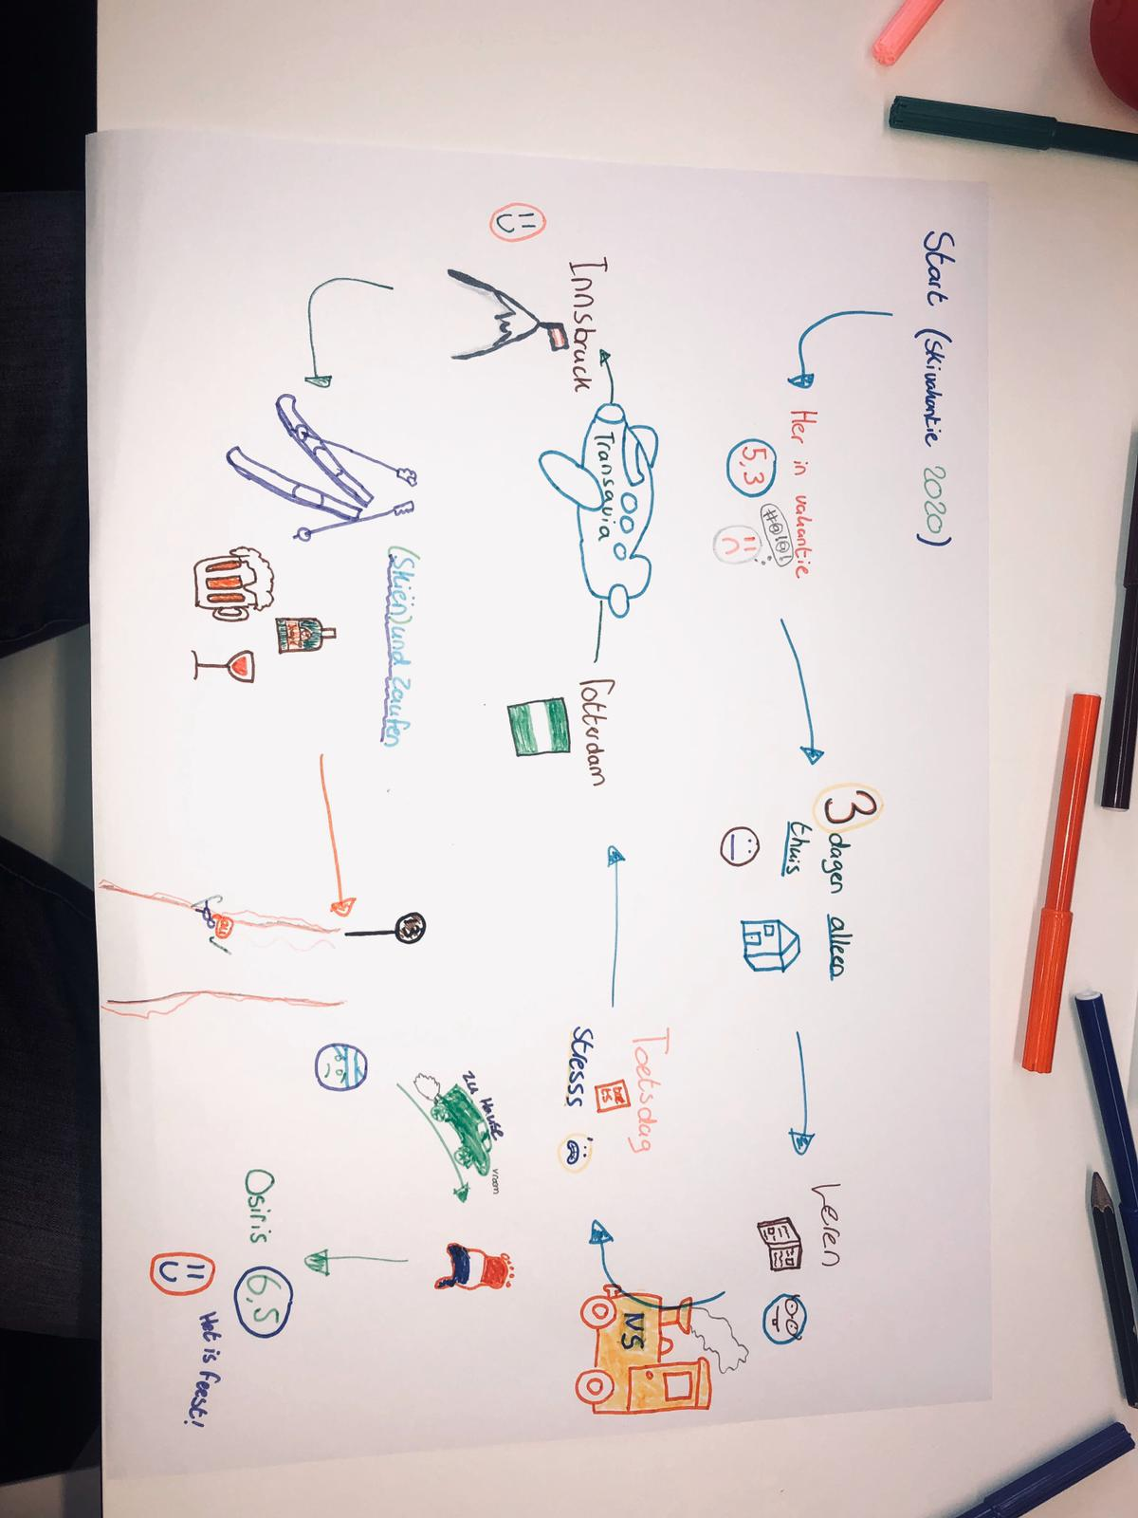

- De reflectie op de methode en je product en verbeterpunten
  - Meer emoties bij alle delen.
  - Pijlen duidelijker tekenen
  - Meer plaatjes erbij tekenen

Om TOETS 03 te kunnen afronden lever je uiterlijk 3 april om 16:00 uur op Blackboard een individueel digitaal portfolio in met daarin opgenomen:
- In elk geval opdracht 3.4 en 3.7.
- Daarnaast een selectie van minimaal 3 andere opdrachten (3.1, 3.2, 3.3, 3.5 en 3.6). Digitaliseer waar nodig je getekende werk. Zorg dat alles goed leesbaar is!

Literatuur

Martin, B Universal Methods of Design (2012) Rockport Publishers
Muzus.nl
Sleeswijk Visser, F (2009) Bringing the everyday life of people into design Doctoral thesis Delft. Rotterdam. ISBN 978-90-9024244-6

